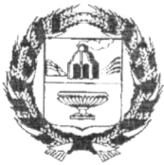

СОБРАНИЕ ДЕПУТАТОВ НОВОДРАЧЕНИНСКОГО СЕЛЬСОВЕТА
ЗАРИНСКОГО РАЙОНА АЛТАЙСКОГО КРАЯ

Р Е Ш Е Н И Е
19.05.2023 № 35
с. Новодраченино

О принятии Устава муниципального
образования Новодраченинский сельсовет
Заринского района Алтайского края

В соответствии со статьей 44 Федерального закона от 6 октября 2003 года № 131-ФЗ «Об общих принципах организации местного самоуправления в Российской Федерации» и статьей 24 Устава муниципального образования Новодраченинский сельсовет Заринского района Алтайского края Собрание депутатов Новодраченинского сельсовета
РЕШИЛО:
1. Принять Устав муниципального образования Новодраченинский сельсовет Заринского района Алтайского края.
2. Направить Устав для государственной регистрации в органы юстиции и последующего опубликования (обнародования).
3. Контроль за исполнением настоящего решения возложить на постоянную комиссию по социально-правовым вопросам.

Глава сельсовета А.Е.Гавшин

